ПРИЛОЖЕНИЕ 3

Маршруты движения организованных групп детей от Детского сада №1 к другим образовательным учреждениям

Школа №6

undefinedundefined

Улица 60 лет Октября

Площадь Ленина

Администрация

Почта

РЦДО

Переулок Ударный

Улица Вокзальная

Улица Гагарина

Улица Пролетарская

Улица Первомайская

Улица Островского

Детский сад №1 «Василек»

Улица Школьная

Улица Ленина

Улица Леваневского

undefinedundefinedundefinedundefined



Picture background

undefinedundefined

Picture backgroundPicture background

 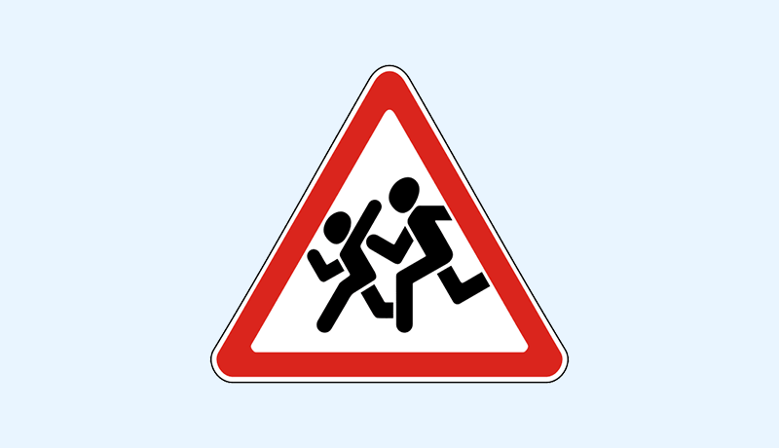

Дорожный знак 3.24 Ограничение максимальной скорости 40 км/ч

undefinedundefinedundefinedundefined

Picture backgroundundefinedundefinedundefinedundefined